Министерство науки и высшего образования РФ
Федеральное государственное бюджетное образовательное учреждение высшего образования
«Пензенский Государственный Университет»

Факультет Вычислительной техники
Кафедра «Вычислительная техника»

Пояснительная записка
к курсовому проектированию
По дисциплине «Логика и основы алгоритмизации в инженерных задачах»
На тему: «Генерация перестановок заданного множества»

Выполнил:
Студент 2-го курса
группы 18ВВ3,
Марков И. С.

Научный руководитель:
Д.т.н., Митрохин М.А.

Пенза, 2019

Содержание

Введение………………………………………………………………………….3
Постановка задачи……………………………………………………………….4
Теоретическая часть программы……………………………………………..…5
Описание алгоритма программы………………….………………………….....6
Ручной просчёт алгоритма………………………………………...…………….8
Тестирование программы…………………………………………………….….8
Заключение……………………………………………………………………...10
Список литературы……………………………………………………………..10
Листинг программы…………………………………………………………….11

Введение
Множество — одно из ключевых понятий математики; это математический объект, сам являющийся набором, совокупностью, собранием каких-либо объектов, которые называются элементами этого множества и обладают общим для всех их характеристическим свойством.
Изучением общих свойств множеств занимаются теория множеств, а также смежные разделы математики и математической логики. Примеры: множество жителей заданного города, множество непрерывных функций, множество решений заданного уравнения. Множество может быть пустым и непустым, упорядоченным и неупорядоченным, конечным и бесконечным, бесконечное множество может быть счётным или несчётным. Более того, как в наивной, так и в аксиоматической теориях множеств любой объект обычно считается множеством. Понятие множества позволяет практически всем разделам математики использовать общую идеологию и терминологию.
Комбинаторика — раздел математики, изучающий дискретные объекты, множества (сочетания, перестановки, размещения и перечисления элементов) и отношения на них (например, частичного порядка). Комбинаторика связана с другими областями математики — алгеброй, геометрией, теорией вероятностей и применяется в различных областях знаний (например, в генетике, информатике, статистической физике).
Термин «комбинаторика» был введён в математический обиход Лейбницем, который в 1666 году опубликовал свой труд «Рассуждения о комбинаторном искусстве».
Иногда под комбинаторикой понимают более обширный раздел дискретной математики, включающий, в частности, теорию графов.

Постановка задачи
Основная задача:
Написать программу, используя алгоритм рекурсивного генерирования всех перестановок заданного множества в лексикографическом порядке. Программа должна предоставлять пользователю возможность задавать размер множества и выводить все возможные перестановки этого множества на экран. Необходимо поделить программу на несколько функций, чтобы увеличить быстродействие программы.
Устройство ввода – клавиатура и мышь. Необходимо научиться различать события, возникающие в процессе работы с устройствами ввода. Необходимо однозначно идентифицировать и выполнять те или иные действия в зависимости от выбранной команды.
Программа должна быть разработана для корректной работы в операционной системе Microsoft Windows.

Теоретическая часть программы
Рассмотрим рекурсивный алгоритм генерирования перестановок в лексикографическом порядке. Заметим, что последовательность перестановок множества {1,2,…, n} в этом случае имеет следующие свойства, вытекающие непосредственно из определения:
в первой перестановке элементы идут в растущей последовательности, а в последней – в убывающей: другими словами последняя перестановка является обращением первой,
последовательность всех перестановок можно разделить на n блоков длины (n-1)!, соответствующих возрастающим значениям элемента в первой позиции. Последние n-1 позиций блока, содержащего элемент р в первой позиции, определяют последовательность перестановок множества {1,2,…, n}\{р} в лексикографическом порядке.
В качестве примера рассмотрим генерирование всех перестановок для п=4. Таких перестановок будет 4!=24. Эти перестановки можно разбить на четыре блока, каждый из которых содержит 3!=6 перестановок, по значению элемента в первой позиции. В первом блоке на первом месте стоит 1, во втором – 2, в третьем – 3, в четвертом – 4. Далее рассмотрим блок с 1 на первом месте, для остальных аналогично. Для генерации всех перестановок оставшегося множества Х={2,3,4} выполним следующее: разобъем все перестановки на 3 блока по 2!=2 перестановки, соответствующих возрастающим значениям элемента в первой позиции, в первом блоке – 2, во втором – 3, в третьем – 4. Далее в каждом блоке генерируем все перестановки из оставшихся двух элементов в лексикографическом порядке (в первой из перестановок последние два элемента расположены в порядке возрастания).
Для написания программы, реализующей данный алгоритм, используется среда Visual Studio - линейка продуктов компании Microsoft, включающих интегрированную среду разработки программного обеспечения и ряд других инструментальных средств. Данная линейка позволяет разрабатывать как консольные приложения, так и приложения с графическим интерфейсом, в том числе с поддержкой технологии Windows Forms.

Описание алгоритма программы
Программа работает по следующему принципу: пользователь из главного меню начинает работу с программой и вводит количество элементов заданного множества. После чего программа начинает свою работу. Первоначально программа вызывает процедуру перестановки. Проверяются следующие условия: количество перестановок и сравнение элементов. Если у нас есть возможные перестановки и остались непереставленные элементы, то программа выполняет перестановку элементов. После чего все варианты перестановки множества выводится на экран монитора, после чего пользователь может с ними ознакомиться
Ниже на скриншотах представлены блок-схемы основных функций программы:
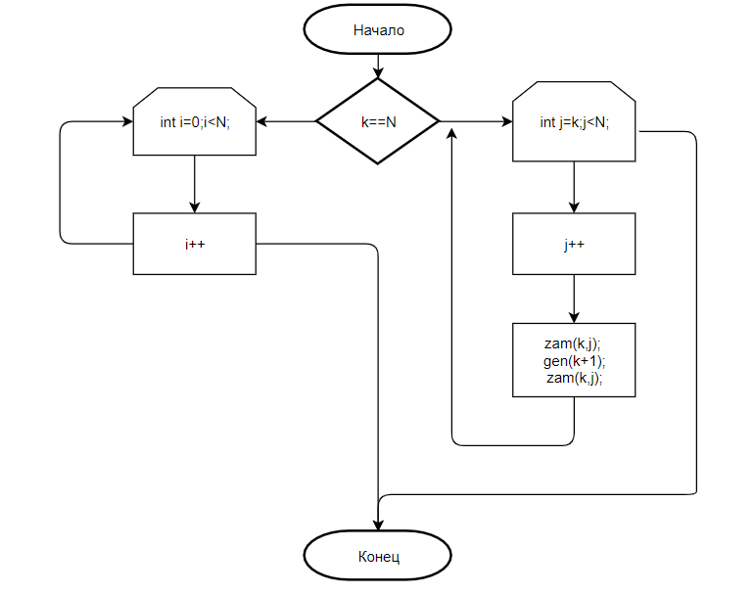
Рис.1. Алгоритм генерации перестановок заданного множества в лексикографическом порядке.

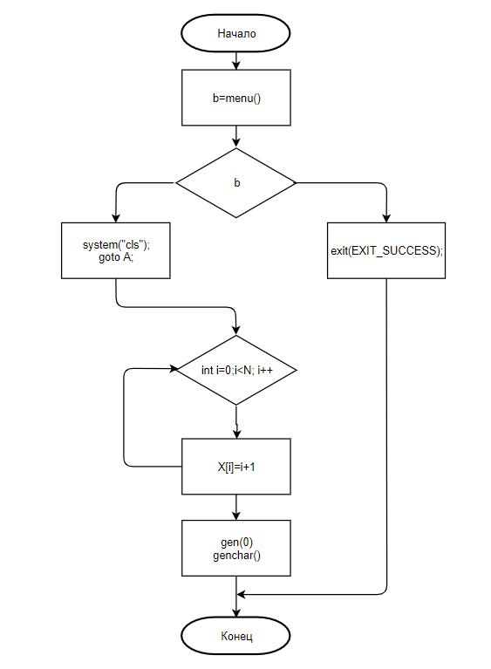

Рис.2. Алгоритм реализации меню программы.

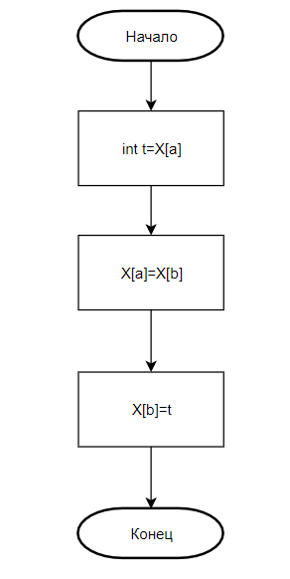
Рис.3. Алгоритм перестановки элементов.

Ручной просчёт алгоритма
Ручной просчёт алгоритма можно выполнить по следующему принципу: предположим, что «1 2 3» исходное множество.
- 1 2 3 – хвост множества равен 3, сравниваем со 2-ыми элементом и выполняем перестановку.
- 1 3 2– хвост множества равен 2, сравниваем со 1-ыми элементом, так как 3>2, и выполняем перестановку.
- 2 1 3– хвост множества равен 3, сравниваем со 2-ыми элементом и выполняем перестановку.
- 2 3 1 - хвост множества равен 1, перестанавливаем 1-ый элемент в конец множества.
- 3 1 2 – хвост множества равен 2, сравниваем со 2-ыми элементом и выполняем перестановку.
- 3 2 1 – результат перестановки.

Тестирование программы
Для того чтобы проверить программу на правильность выполнения перестановок, проведём её тестирование на примере 4-ёх элементов.
Для начала запустим программу из главного меню.
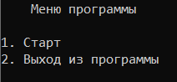

Рис.4. Запуск программы.

Затем введём порядок заданного множества.
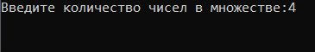
Рис.5. Ввод порядка элементов заданного множества.

После выбора программа начнёт перестановку элементов множества и выдаст результат на экран.

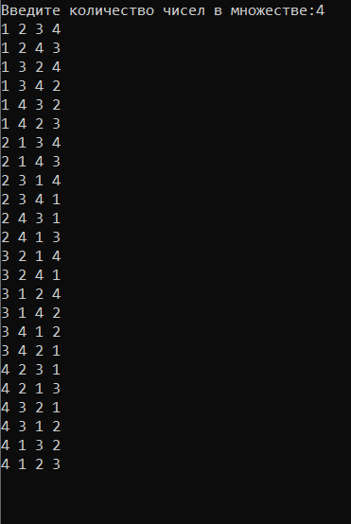
Рис.6. Результат работы.

Заключение
Таким образом, в процессе создания данного проекта разработана программа, реализующая алгоритм рекурсивного генерирования всех перестановок заданного множества в лексикографическом порядке в Microsoft Visual Studio 2010 C++ .
Были закреплены навыки написания программ на языке программирования Си, также получены теоретические и практические знания в области логики и генерации перестановок множества.

Список литературы
- Берков, В. Ф. Логика. Учебное пособие / В.Ф. Берков. - М.: ТетраСистемс, 2018. - 208 c.
- Абачиев, С.К. Формальная логика с элементами теории познания: учебник для вузов / С. К. Абачиев. - Ростов-на-Дону: Феникс, 2018.- 635 с.
- Брайан Керниган, Деннис Ритчи , Язык программирования Си – 3-е издание, Москва: издательский дом Уильямс, 2017. – 253 с.

Листинг программы
#include "stdafx.h"
#include <iostream>
using namespace std;
int X[100];
int N;
void zam(int a,int b)
{
int t=X[a];
X[a]=X[b];
X[b]=t;
}
void gen(int k)
{
if (k==N)
{
for(int i=0;i<N;i++)
std::cout<<X[i]<<" ";
std::cout<<"\n";
}
else
{
for(int j=k;j<N;j++)
{
zam(k,j);
gen(k+1);
zam(k,j);
}
}
}
int menu()
{ setlocale(LC_ALL, "Russian");
int b;
cout << " Меню программы\n" << endl;
cout << "1. Старт\n" << "2. Выход из программы\n";
cout<< " ";
cin >> b;
return b;
}
int main()

{
int b = menu();
switch (b) {
case 1:
system("cls");
goto A;
break;
case 2:
exit(EXIT_SUCCESS);
break;
}
A: std::cout<<"Введите количество чисел множества:";
std::cin>>N;
for(int i=0;i<N;i++)
X[i]=i+1;
gen(0);
getchar();
getchar();
}

